GUÍA DE TALLER N° 2

HERRAMIENTAS DIAGNÓSTICAS 2: “FOTOGRAFÍA CLÍNICA”

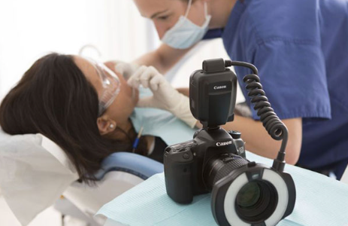

ASIGNATURA:

Asistencia en Ortodoncia y Ortopedia EOS4141

DIRIGIDO A:

Estudiantes Carrera Técnico Nivel Superior en Odontología

REQUISITOS:

Sin requisitos.

INTRODUCCIÓN

La ortodoncia y ortopedia es la especialidad odontológica que se ocupa del diagnóstico, prevención, intercepción y tratamiento de las Anomalías dentomaxilares. Para ello es fundamental contar con herramientas que nos permitan formular un diagnóstico y con ello el tratamiento adecuado para el paciente.
Además del examen clínico extra e intraoral y una correcta anamnesis del paciente, contamos con métodos de análisis complementarios como los modelos de estudio, Imagenológicos, fotográficos y cefalométricos.

La fotografía clínica es medio diagnóstico fundamental para el análisis intra y extraoral del paciente. Para ello es necesario conocer los materiales e insumos, como las técnicas adecuadas para lograr buenos registros. El estudio que se le practica a cada paciente, nos permite evaluar la postura del paciente, simetrías; como también la composición de los tejidos blandos y duros de la cara y la boca (labios, nariz, mentón, mejillas., mucosas, encías y dientes), así como el tipo de crecimiento facial que el paciente está experimentando.

La calidad en las imágenes es lo primordial en la fotografía para lograr registros que sean de utilidad. Por lo tanto, una elección inadecuada sobre el tipo de cámara, lente o flash, combinada con una mala técnica, producirán imágenes borrosas, sin contraste y de baja calidad. La fotografía dental puede constituir una herramienta muy valiosa para los estudiantes, profesores, así como para el odontólogo en general, por ejemplo, sirve para la ilustración de un descubrimiento o una serie de observaciones, documentación de las condiciones de "antes y después" de un tratamiento, contribución a la enseñanza para llevar registros, un medio complementario en la transmisión de conocimientos para campañas en escuelas o incluso como protección legal.

Competencias Asociadas a la Asignatura

Facilitar la realización de los procedimientos terapéuticos y de las técnicas de apoyo diagnóstico según especialidad odontológica e instrucciones del profesional a cargo.

Unidades de Competencias Asociadas a la Asignatura
Colabora en los procedimientos terapéuticos según especialidad de Ortodoncia siguiendo indicaciones del profesional.
Prepara el campo operatorio en concordancia con la especialidad de Ortodoncia y sus protocolos clínicos.

MARCO DE REFERENCIA TEÓRICO

Para obtener un material adecuado que nos permita realizar un buen diagnóstico y análisis fotográfico, importante es obtener imágenes de calidad. Por ello debemos saber seleccionar y elegir el equipamiento adecuado para realizar fotografía clínica, esto es una cámara fotográfica, un lente macro, flash, elementos de separación de los tejidos, contrastadores, tripode, etc. Además de conocer las distintas técnicas y protocolos técnicos para las tomas fotográficas, sus principios básicos, la influencia de la iluminación, configuraciones, edición y publicaciones.
La fotografía es una técnica considerada una forma de arte, que consisten en capturar imágenes empleando para ello la luz, proyectándola y fijándola en forma de imágenes sobre un medio sensible (físico o digital).

La fotografía clínica tiene como propósito obtener un registro de las manifestaciones clínicas de la cavidad oral (lo cual favorece la documentación médico-legal), el diagnóstico y el plan de tratamiento, la comunicación científica, la práctica docente, la comunicación entre especialistas y también con el laboratorio dental, la comprensión de los pacientes del estado actual y las opciones de tratamiento. Además ayuda al marketing de los servicios ofrecidos.

Existen dos tipos de fotografías empleadas en odontología:

1.- Fotografía Extraoral: son aquellas en las que encuadramos la cara completa del paciente. El objetivo es captar los rasgos y las características faciales junto con la sonrisa del paciente, y poder valorar el cambio facial en conjunto una vez finalizado el tratamiento. Este tipo de imágenes se componen de fotos de cara completa, frontal, cara completa lateral, sonrisa completa frontal y sonrisa completa lateral.

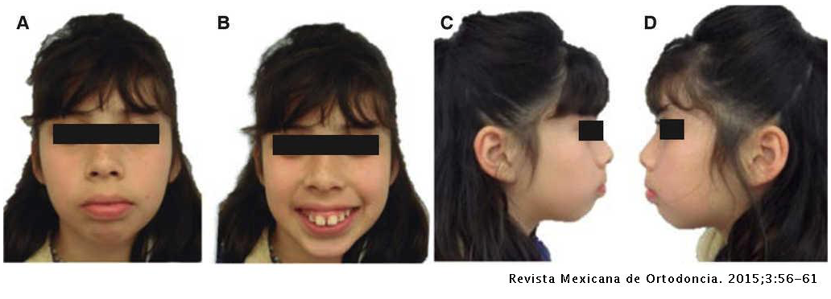

2.- Fotografía intraoral: Son aquellas en que registramos los tejidos duros y blandos de la boca, esto es dientes, relaciones intermaxilares, mucosas, encías, posibles patologías, etc. Este tipo de imágenes se dividen a su vez en fotografía de las arcadas superior e inferior por separado, fotos de los dientes de las arcadas en oclusión frontal y laterales.
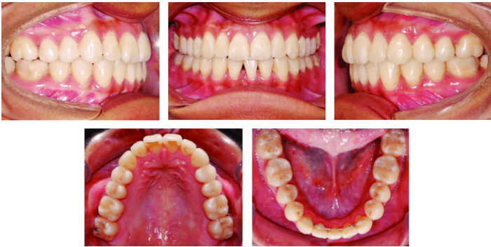

EQUIPO PARA LA FOTOGRAFIA DENTAL
Para lograr buenas fotografías conviene saber, que, aunque no es indispensable, conocer un poco de la parte técnica y teórica, nos permite lograr imágenes de mejor calidad. Ya que se debe saber que las fotografías se planifican y desarrollan; es decir, se hacen. Fundamental es conocer el equipamiento necesario, este consta de:
- Cámara o cuerpo Reflex (Digital SLR) o similar
- Un lente
- Sistema de iluminación o flash
- Retractores para labio
- Espejos intraorales.
- Paletas contrastadoras

1.- El cuerpo de la cámara podría describirse como la estructura física o armazón que contendrá al resto de los componentes de la cámara. El visor, el disparador, el espejo, el pentaprisma, el sensor, el obturador, el microprocesador (en el caso de las cámaras digitales).

2.- El lente: Es el elemento más importante de una cámara fotográfica es aquel que nos permite enfocar a corta distancia, disponer de una distancia mínima de enfoque y poder hacer fotografías desde muy cerca. El lente adecuado para fotografía clínica es un lente Macro de 100mm de distancia focal el cual nos da un buen aumento con acercamiento (mas o menos 20cm del objeto a fotografiar).

3.- El flash: O la fuente luminosa constituyen otra parte esencial del equipo. Este debe iluminar la boca con un ángulo correcto para obtener un buen detalle y contraste en las sombras.

4.- Retractores para labio: Su función es alejar los labios y lengua y exponer los arcos dentales de forma cómoda y segura. Pueden ser de plástico o metálicos, autoclavables.

5.- Espejos intraorales: Es un instrumento que consiste en un vidrio delgado transparente que es capaz de reflejar las imágenes gracias a una capa de aluminio u otro metal que recubre el anverso del vidrio. Mediante el uso de espejos es posible obtener fotografías de regiones que de otra manera son de difícil acceso. Existen de diferentes formas y tamaños de acuerdo con su uso, adultos, pediátricos, oclúyales y laterales.

6.- Paletas contrastadoras: Son elementos contrastadores que permiten tomar fotografías de los dientes con un fondo negro totalmente opacos, limpios y sin reflejos. Vienen en diferentes formas y tamaños.

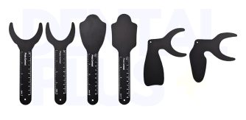
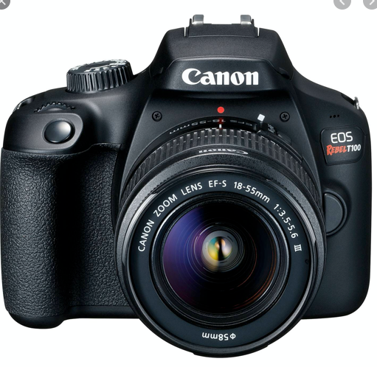

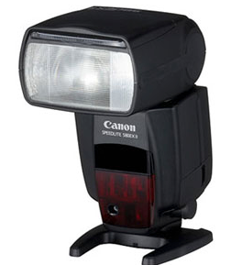
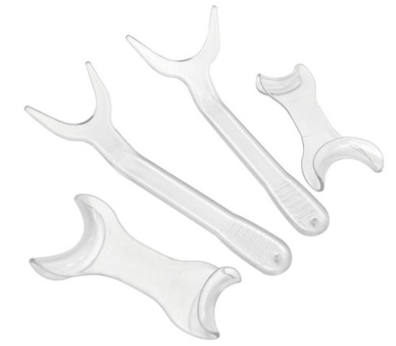

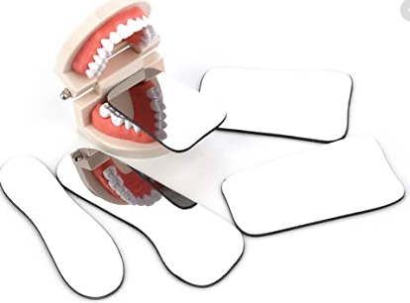

Consideraciones para un buen registro fotográfico:
- Seleccionar correctamente el equipamiento
- Ubicar al paciente correctamente de acuerdo al tipo de fotografía a tomar
- La fotografía debe ser tomada con ayuda de un asistente que le ayude acomodar el paciente, a separar los tejidos y evitar el empañamiento de los espejos.
- La fotografía extra oral se debe tomar sobre un fondo liso, no generar sombras, el paciente debe ubicarse con la mirada al frente, cabello detrás de ambas orejas y arcadas en oclusión.
- La fotografía intraoral debe ser encuadrada de tal forma que no se vean los retractores, los bordes del espejo, ni los dedos del asistente. Debido a la respiración del paciente por lo general los espejos tienden a empañarse lo que hace necesario que con la jeringa de aire se sople la superficie del espejo antes de tomar la foto.

TALLER N° 2

Nombre del Taller | Fotografía clínica
Requisitos para Taller | Lectura de la guía previo ingreso al taller y complementar con información adicional respecto del tema.  Puntualidad al ingreso, uniforme completo, presentación personal adecuada, uso de elementos de bioseguridad respectivos.
Tiempo | 90 min
N° estudiantes | 10 estudiantes
Aprendizajes del Taller | Procedimentales | Actitudinales | Conceptuales
 | Manipular con habilidad y precisión el instrumental y los materiales utilizados en diferentes procedimientos terapeúticos.  Utilizar conceptos y técnicas ergonómicas en la asistencia y arsenaleos clínicos. | Desarrollar las actividades clínicas utilizando las normas de bioseguridad.  Respetar los protocolos para el análisis complementario en ortodoncia.  Respetar las indicaciones dadas por el profesional a cargo.  Mostrar puntualidad en las actividades clínicas. | Distinguir los requerimientos particulares de las acciones clínicas de cada especialidad odontológica.  Identificar fundamentos ergonómicos aplicados a la clínica Odontológica.  Reconocer las características e indicaciones de los diferentes equipos, instrumentos y materiales usados en el tratamiento de patologías bucales según especialidades odontológicas.
Estación o Escenario |  | Actividad
En Sala de simulación clínica que disponga un Box odontológico, mesones y pizarra para las explicaciones del docente.  Estación 1: Equipamiento y técnicas fotográficas: Reconocimiento de los materiales y equipos utilizados en la Fotografía clínica y demostración de las tomas fotográficas extra e intraorales: Materiales, cámara, espejos, separadores faciales, paletas contrastadoras.  Estación 2: Registro fotográfico: Los estudiantes practicarán las tomas fotográficas intra y extraorales.  Estación 3: Visualización de fotografías: Proyección de las fotografías tomadas por los estudiantes mediante el proyector multimedia |  | Al comenzar el docente realizará una breve introducción respecto a la importancia diagnóstica del registro fotográfico del paciente, retroalimentará a los alumnos respecto a la guía y explicará las actividades a realizar.  Los alumnos divididos en 2 grupos se distribuirán en 2 sillones dentales con sus mesones correspondientes. Cada uno de los cuales contará con todos los insumos y materiales necesarios para llevar a cabo la actividad de cada una de las estaciones, donde el docente supervisará la correcta realización de la actividad. Además, dispondrá de material multimedia para complementar el contenido de la actividad respecto a las técnicas fotográficas extra e intraorales y análisis del paciente, el cual se proyectará antes de que realicen el registro fotográfico  En el sillón cada alumno asumirá un rol de clínico o paciente, los cuales se alternarán para que puedan realizar realizar las tomas fotográficas.  Al finalizar se proyectarán las fotografías registradas en por los estudiantes y se dará una retroalimentación final
Recursos | Rol del Docente
- Cámara digital  - Espejo intra y extraoral  - Separadores faciales o abrebocas  - Paletas contrastadoras  - Vaselina  - Proyector multimedia con computador, para proyectar ls fotos. | El docente en todo momento mantendrá un un rol activo con los estudiantes.  Este comenzará con la bienvenida de los alumnos, y verificará el cumplimiento de las normativas de ingreso a taller.  El docente realizará una breve introducción de las actividades a realizar como retroalimentación mediante interrogatorio dirigido para activar los conocimientos estudiados en la guía de taller.  Durante el taller, el docente reforzará y guiará a los alumnos durante los procedimientos a realizar, explicando las características de cada uno de los elementos y materiales utilizados.  Finalizará con una retroalimentación de la actividad realizada, interrogando a los alumnos respecto a sus aciertos y dificultades durante los procedimientos, incentivando con ello a la reflexión y auto aprendizaje.
Evaluación Formativa | Cada alumno debe tener la capacidad de identificar y reconocer los materiales y equipamiento necesario para el registro fotográfico clínico. Como también aplicar las técnicas radiográficas extra e intraorales.

ANEXOS

- Pauta de Evaluaciónn Formativa

NOMBRE DEL ALUMNO:

FECHA:

INDICADORES PRESENTACIÓN PERSONAL (20%) | C | MC | I
Se presenta con tenida clínica completa impecable | 2 | 1 | 0
Se presenta con uñas cortas sin esmalte, sin anillos, pulseras, piercing ni aros. | 2 | 1 | 0
Se presenta con cabello tomado y ordenado | 2 | 1 | 0
TOTAL PRESENTACIÓN PERSONAL
INDICADORES DE PROCEDIMIENTO GENERAL DE TALLER (20%) | C | MC | I
Realiza lavado de manos al inicio del taller | 2 | 1 | 0
Usa barreras de protección (guantes, mascarilla, gorro) | 2 | 1 | 0
Limpia y desinfecta el área clínica de acuerdo a la normativa vigente (sillón dental, unidad de | 2 | 1 | 0
agua, lámpara, braquet)
Verifica el funcionamiento del equipamiento e instrumental Odontológico (Sillón dental, uni- | 2 | 1 | 0
dad de agua, instrumental dinámico, etc)
Se lava las manos antes de la atención clínica | 2 | 1 | 0
Usa barreras de protección (guantes, mascarilla, gorro, antiparras) | 2 | 1 | 0
Arma el campo clínico para la atención del paciente (braquet completo más vaso, eyector, antiparra y pechera). | 2 | 1 | 0
TOTAL PROCEDIMIENTO GENERAL
INDICADORES DE PROCEDIMIENTO ESPECÍFICO DEL TALLER (60%) | C | MC | I
Identifica el equipamiento y materiales para la fotografía clínica | 2 | 1 | 0
Lleva a cabo los registros fotográficos de acuerdo a los protocolos, utilizando los materiales y equipamiento correctamente | 2 | 1 | 0
Limpia y desinfecta el área clínica según la normativa vigente (sillón dental, unidad de agua, | 2 | 1 | 0
lámpara, braquet) y desecha las barreras de protección utilizadas al finalizar la actividad.
Al finalizar la jornada de trabajo, dejar limpio y ordenado el puesto de trabajo, despichar y | 2 | 1 | 0
apagar el compresor.
TOTAL PROCEDIMIENTO (100%)
C: Competente
MC: Medianamente Competente
NC: No Competente

